Pamatojoties uz ar Jēkabpils novada domes 23.09.2021. lēmumu Nr. 240 (protokols Nr.9, 76.§) apstiprināto noteikumu „Medību tiesību piešķiršanas kārtība Jēkabpils novada pašvaldībā” 9. punktu no 28.05.2026. līdz 12.06.2026. (ieskaitot) notiek pieteikšanās medību tiesību lietošanai, šādām zemes vienībām:

Nr. | Īpašuma nosaukums, kadastra numurs | Pagasts | Zemes vienības kadastra apzīmējums | Kopējā platība, ha | Iznomājamā platība, ha
1. | “Kastaņi”,  5644 005 0285 | Asares | 5644 005 0285  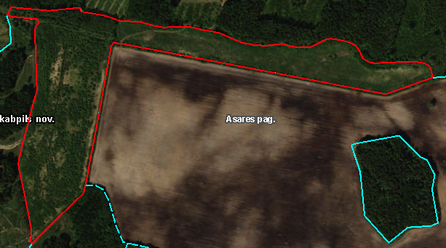 | 17,71 | 17,71

- Medību tiesību nomas termiņš nav īsāks par 1 (vienu) gadu, bet ne ilgāk kā uz 5 (pieciem) gadiem.
Pieteikums medību tiesību nomai, saskaņā ar Jēkabpils novada domes 23.09.2021. lēmumu Nr. 240 (protokols Nr.9, 76.§) apstiprināto noteikumu „Medību tiesību piešķiršanas kārtība Jēkabpils novada pašvaldībā” 10. punktu, iesniedzams Jēkabpils novada Attīstības pārvaldē, adrese:
Rīgas iela 150A, Jēkabpils, Jēkabpils novads, LV-5202, vai nosūtot uz e-pastu: attistibas.parvalde@jekabpils.lv.

